Мариэтта Чудакова

«Встали рядом две жизни страны»

О выходе повести «Один день Ивана Денисовича»

(Коммерсантъ. 2021. 14 декабря. URL: https://www.kommersant.ru/doc/2604027)

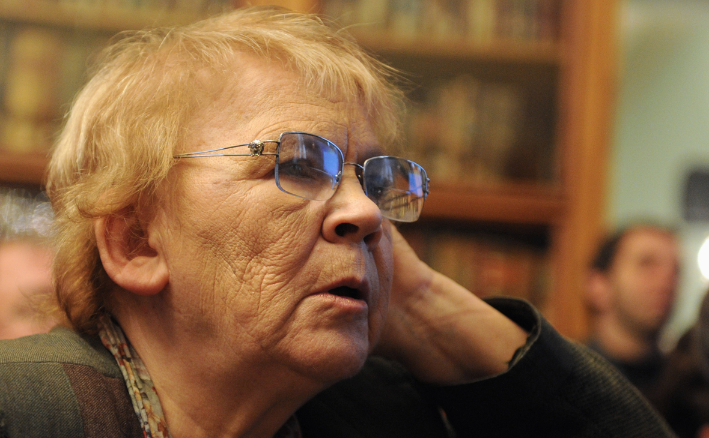
Мариэтта Чудакова (Фото: Алексей Филиппов / РИА Новости).
Источник: https://www.rbc.ru/rbcfreenews/619a43129a79475363586473

1
Из дневника: «19.11.62. Прочитала повесть Солженицына «Один день Ивана Денисовича» (Н.м, № 11). Все мнения сходятся на том, что в литературу пришел великий писатель. Видимо, это так. Давно после Толстого не было такого ощущения абсолютнейшей правды. Давно в литературе не было простого русского человека. Очень давно».
Фрагмент из давней статьи, где я старалась воспроизвести как можно точнее памятную атмосферу появления Солженицына: «Сначала — говор, разговоры, обычный московский слушок: «В «Новом мире» в ноябрьском номере будет…» — «Да кто хоть он, кто?» — «Не знаю, не знаю, сам первый раз слышу! Слаженицын, Лаженицын…» — «Да кто все-таки, откуда?» — «Просто учитель математики из Рязани». <…> И вот открылась страница журнала — и цепко, железными пальцами зэка схватил за плечо неведомый автор и не выпустил уж из рук <…> Так и просидели мы не шевелясь, пока не дочитали. Разве не так — подтвердите, соотечественники, первые читатели…»
Да, перед нами 18ноября 1962года предстал неожиданно наш собственный, советский концлагерь, до того времени известный лишь тем, кто прошел его — и чудом вышел живым.
«Из Гопчика правильный будет лагерник. Еще года три подучится, подрастет — меньше как хлеборезом ему судьбы не прочат».
Не летчиком, не полярником, не капитаном дальнего плавания. Только теперь, после публикации этой повести, встали рядом две жизни страны, известная — и абсолютно неизвестная.

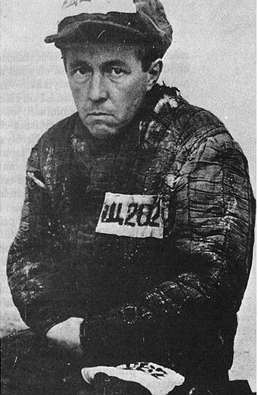

«Шестидесятники», главная тогда оппозиционная сила, еще отстаивали Ленина и Октябрь. А в повести Солженицына места этому — тому, что ленинские идеи были замечательные, пришел Сталин и их испортил,— не оставалось. Солженицын открыл дверцу в тайную комнату Синей Бороды, наполненную трупами.

2
Конечно, после смерти Сталина, доклада Хрущева и возвращения зэков рассказов в застольях было немало. Но литература-то все еще говорила совсем о другом! Я не раз пыталась представить себе, что чувствовал, скажем, инженер и физик, а затем — замечательный писатель Георгий Демидов, попав в 1951году после двадцати с лишним лет колымской каторги в Инте (Республика Коми) и впервые открыв романы этих лет. «Ясный берег» Пановой, «Кавалер Золотой звезды» Бабаевского… Повествования о странах «черной Африки» были бы для зэков меньшей экзотикой, чем эти романы об их стране, не имеющие ничего общего с той, в которой они жили десятилетиями.
В повести (сам он называл ее рассказом) Солженицына эта жизнь предстала вдруг в кованых формах литературы. И значительная часть тогдашних сочинений осыпалась как осенняя листва.

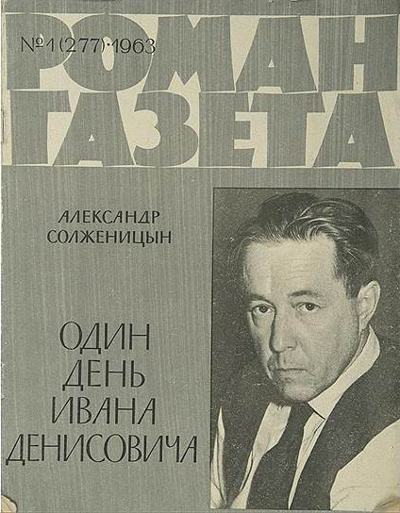

Запись в дневнике Корнея Чуковского 24 ноября 1962года: «…Встретил Катаева. Он возмущен повестью «Один день», которая напечатана в «Новом мире». К моему изумлению, он сказал: повесть фальшивая: в ней не показан протест. — Какой протест? — Протест крестьянина, сидящего в лагере. — Но ведь в этом же вся правда повести: палачи создали такие условия, что люди утратили малейшее понятие справедливости и под угрозой смерти не смеют и думать о том, что на свете есть совесть, честь, человечность. Человек соглашается считать себя шпионом, чтобы следователи не били его. В этом вся суть замечательной повести — а Катаев говорит: как он смел не протестовать хотя бы под одеялом. А много ли протестовал сам Катаев во время сталинского режима? Он слагал рабьи гимны, как и все».

3
Нам казалось тогда, что после этого события (санкционированного с самого верху!) все пойдет иначе. Но однолинейности в советской жизни никогда не было. Как через полгода после доклада Хрущева 1956года нас ждали венгерские события и аресты однокурсников — за листовки, так теперь уже шел, оказывается, конец хрущевской оттепели. У этого конца есть дата. 1декабря 1962года Хрущев приехал на выставку в Манеже — и разнес последними словами художников-«абстракцистов».

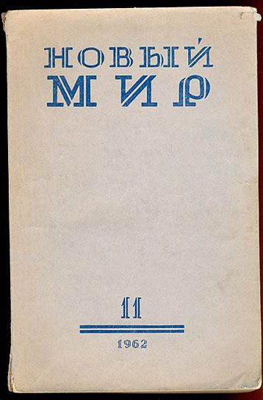

4
Но люди культуры не опускали рук. Еще одна запись в моем дневнике: «25.1.63. Сегодня в «Новом мире» — потрясающие рассказы Солженицына. В «Лит. России» — очерк о нем. Боже, какое умное, доброе, мужественное, замкнутое, думающее лицо! И как потрясает тот вполне понятный мне факт, что никто из учителей до сих пор не понимает, кто же такой их коллега. «Прославился наш Александр Исаевич…».
Меньше чем через полгода после публикации «Одного дня…», 19 марта 1963года, мы говорили о повести в доме Бориса Балтера. Его взгляд на главного героя нас ошеломил — оказалось, что не «все мнения сходятся». Я записывала дословно: «О Солженицыне. «Я не люблю его героя. Трагедию времени воплощает не он, а кавторанг. Этот (Иван Денисович. — М.Ч.) принял правила игры здесь, как принял когда-то колхозы. Посади его на вышку — он будет стрелять из пулемета. Он соблюдает правила игры, навязанной ему. Бригадир — второй тип; он требует, чтоб и другие соблюдали. Кавторанг — искренне верил, а не играл. Он не понимает теперь эту игру. Трагический смысл имеет именно его характер. Солженицын описывает людей, оставшихся с краю, сохранивших свой характер в неприкосновенности. (“Матренин двор”). А нам хотелось бы увидеть людей, по которым проехалась эпоха». А.П. Чудаков не согласился решительно: он остро чувствовал трагедию крестьянства и увидел в повести ее воплощение.
В 1963 году, в № 2 «Нового мира» вышла наша первая с А.П. совместная большая статья. Мы ходили в редакцию как к себе домой. «24.2.63. Хочу записать кое-что об обстановке в редакции «Нового мира» — единственного прибежища прогресса (в 1-м номере возобновилось печатание Эренбурга, во 2-м, который все держат в цензуре, — то же, и рассказы Войновича. Перед этим — «Вологодская свадьба» Яшина и т.д. Поражает разница между взглядами К.Н. [зав. редакцией критики Калерия Николаевна Озерова], В. [В.Я. Лакшин] и всяких Кондратовичей [член редколлегии А.И. Кондратович]». Калерия Николаевна, Ася Берзер, Инна Борисова были в приподнятом настроении: ведь это они открыли такого автора и сумели передать его рукопись Твардовскому, минуя редколлегию, что и определило успех!
Солженицын бывал в редакции. Одна из мимолетных встреч с ним зафиксирована в моем дневнике: «Видела в «Новом мире» Солженицына. Оживленный и напряженный, весь направленный к цели. Челюсти, слегка сдавленные с боков, сужены, что придает ему — при разговоре — что-то звероватое. <…> Очень быстрый. <…> Говорили о нашем Отделе (рукописей)». С 1965года я была уже сотрудницей этого отдела Ленинки, и он интересовался условиями приема в отдел архивов…
В 1989 году, когда мы с А.П. преподавали в течение двух или трех недель в Русской школе в штате Вермонт, Солженицын передал нам отдельное издание «Одного дня…» с надписью: «Мариэтте Омаровне и Александру Павловичу Чудаковым. Сердечно 11.7.89». И подпись.

Это были «Матренин двор» и «Случай на станции Кречетовка».
Печатание его мемуаров «Люди, годы, жизнь» в «Новом мире» шло, как известно, с большим напряжением. Там открывались совершенно неизвестные большинству читателей страницы нашей истории.
Верстку журнала так долго держали в те годы в цензуре, что очередной номер выходил нередко с опозданием в несколько месяцев; но подписчики, влюбленные в журнал, терпеливо ждали.
Рассказы Владимира Войновича и Александра Яшина — это все были прорывы, победы журнала над советской предварительной цензурой.

